1)기부자 정보 데이터를 불러들여 단체,기업,개인 기부자의 비율을 알아보기

2) 기부자 정보 데이터 (2016년~2020년 자료)

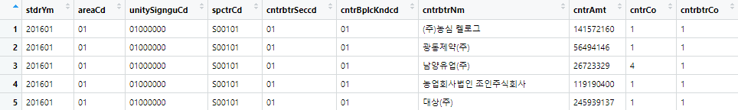

3) 년도, 기부자구분, 기부건수, 기부자수를 추출

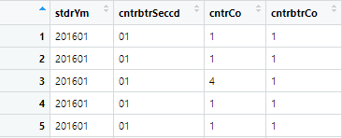

4) 시각화

